Las Transiciones en la Fotogrametría

Por José E. Juliá (Versión elaborada de una conferencia impartida en la Escuela Universitaria de Ingeniería Técnica Topográfica de la Universidad Politécnica de Madrid en Octubre de 2002).

Resumen:

Con alguna ligereza, suele señalarse sólo las transiciones de Fotogrametría Analógica a Analítica y de ésta a Digital, sin considerar que antes de la etapa analógica se hacía una Fotogrametría que comenzó con los procedimientos gráficos de Laussedat y Meydenbauer y que pasó a ser esencialmente analítica con el estereocomparador de Pulfrich. En la Fotogrametría Terrestre, la llegada del estereoautógrafo de von Orel, el primer restituidor analógico significativo, fue saludada como un gran acontecimiento porque eliminaba la necesidad de calcular y dibujar punto por punto, y permitía el trazado continuo de los rasgos cartográficos. La euforia del momento, que hizo que tal trazado fuera calificado exageradamente como “automático”, tenía su justificación: la producción cartográfica podía incrementarse drásticamente convirtiéndose en una suerte de proceso industrial. Casi inmediatamente, y bajo el lema de von Gruber “Fotogrametría es el arte de evitar todo cálculo”, surgieron los restituidores analógicos adecuados para la Fotogrametría Aérea que marcaron toda una época y consolidaron a la Fotogrametría como una herramienta de alta eficiencia.

La transición de la Fotogrametría Analógica a la Analítica, como consecuencia ineludible del advenimiento de la Computación, abarcó una larga etapa de coexistencia entre ambas modalidades y, si bien logró significativos avances en la precisión, y en campos como el de la Compensación en Bloque de la Triangulación Aérea, no repercutió de manera importante en la confección de los mapas de línea. Con el restituidor analítico, el operador trabajaba casi de la misma manera que con su antecesor analógico.

La última transición se desarrolla en nuestros días y nos conduce de los procedimientos analíticos a los digitales. Importa un cambio profundo en las modalidades tradicionales de la Fotogrametría y a veces no resulta fácil intuir el rumbo de la disciplina en el futuro. Lo logrado hasta el presente es asombroso.

Laussedat y Meydenbauer

La primera noticia que se tiene del empleo de perspectivas con fines cartográficos proviene de 1725. En ese año, Capeller, en Suiza [4], había cartografiado el monte Pilatus con procedimiento similar al método de intersecciones de la Topografía (fig.3 ).Las perspectivas habían sido construidas con un procedimiento ideado por el conocido pintor alemán Alberto Durero (fig. 1) en el siglo XVI. Esas perspectivas, como es de imaginar, presentaban una serie de problemas si se pretendía usarlas en cartografía. Capeller no pudo obtener precisiones adecuadas y su idea no se generalizó.

En el año 1859 la entonces flamante invención de la fotografía llevada a cabo por Arago en1839, y perfeccionada por Niepce y Daguerre, fue aprovechada por el coronel francés A. Laussedat para la confección de planos topográficos.

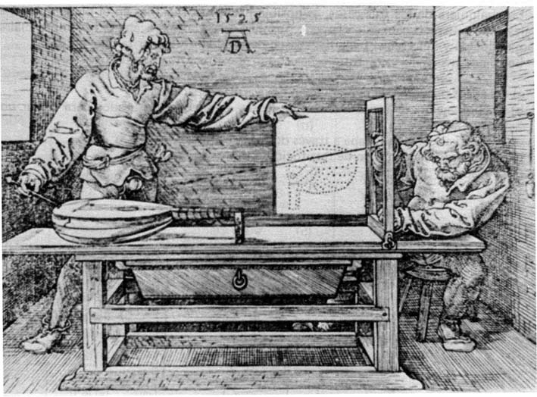
Fig. 1: Instrumento para dibujo de perspectivas de Durero (extraída de [7]).

Sin embargo, ya en 1846, y ante las dificultades prácticas que presentaba el novel invento, Laussedat, había comenzado a emplear perspectivas dibujadas por medio de una cámara clara, o cámara lúcida, basada en el prisma de Wollaston (fig. 2), para el mismo propósito. Curiosamente, no parece ser la experiencia previa de Capeller la que llevó a Laussedat a la idea de utilizar perspectivas para la confección de planos topográficos. Esa idea, más bien, parece haberle surgido durante la realización de trabajos de campo según él mismo declara en sus memorias [5] “La idea regresaba incesantemente cuando me detenía para apuntar mi alidada hacia los diferentes puntos que quería relevar, que en definitiva cada una de mis estaciones era un punto de vista y que eran rayos visuales que proyectaba en mi papel extendido horizontalmente. Por lo tanto, sentía que si se pudiese llegar a dibujar rápida y correctamente los paisajes vistos desde las diferentes estaciones, se encontrarían allí reunidos todos los elementos de las construcciones geométricas que se recogían uno por uno por medio de los instrumentos goniométricos y de nivelación”. Seis años más tarde, en 1852, Laussedat comenzó a trabajar para reemplazar la cámara clara por la cámara oscura del procedimiento fotográfico, hasta que en 1859 pudo construir con la ayuda de una conocida casa de óptica de París un prototipo de lo que después sería el fototeodolito.

El procedimiento fotogramétrico empleado por Laussedat era lo que se conoce como fotogrametría de intersección [26]. Consistía en fotografiar un paisaje, o un objeto, desde los dos extremos de una base (fig.3).

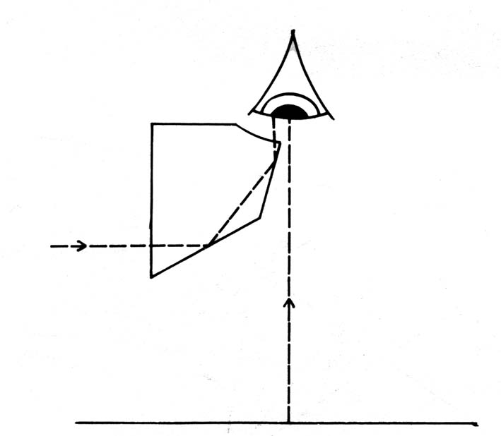

Fig. 2:cámara clara basada en el prisma de Wollaston (extraída de [4])

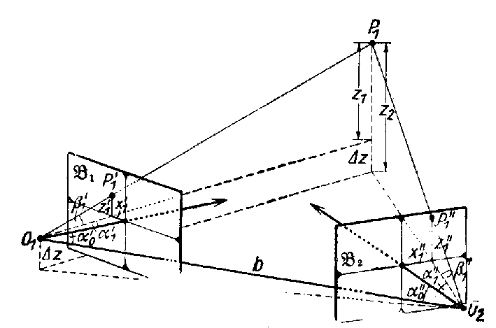

Fig. 3: Intersección fotogramétrica ( extraída de [26])

La situación de la fig. 3 es la del procedimiento topográfico de intersección. Se conocen: la longitud de la base b y su azimut, las coordenadas de uno de sus extremos y los ángulos α₀’, α₀”, que con dicha base forman los ejes de ambas cámaras. Si los planos de las imágenes son verticales los ángulos horizontales α’, α”, y los de pendiente β’, β” se obtienen con fórmulas sencillas a partir de las coordenadas x’, x”, z’, z”, en el fotograma (referidas al punto principal) y de la distancia principal de la cámara [26]. Si los puntos a determinar son muchos, resulta conveniente un procedimiento gráfico. La fig. 4, muestra el relevamiento del castillo de Vincennes llevado a cabo por Laussedat con este tipo de procedimiento empleando perspectivas obtenidas con la cámara clara. Laussedat bautizó el procedimiento basado en la cámara clara como iconometría, y al basado en fotografías como metrofotografía.

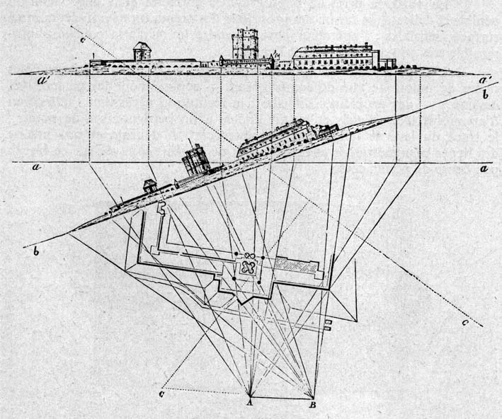

Fig. 4: Relevamiento del castillo de Vincennes por Laussedat (extraída de [5])

En la misma época, en 1858, Meydenbauer, en Alemania, utilizó el procedimiento de intersecciones a partir de fotografías para el relevamiento de obras arquitectónicas y lo denominó fotogrametría [5], nombre con que empezó a conocerse la nueva disciplina, y que ha perdurado hasta el presente. La fig. 5 muestra con bastante claridad un esquema del procedimiento empleado por Meydenbauer: La planimetría se resolvía gráficamente y la altimetría numéricamente con la fórmula que aparece en la parte superior de la figura.

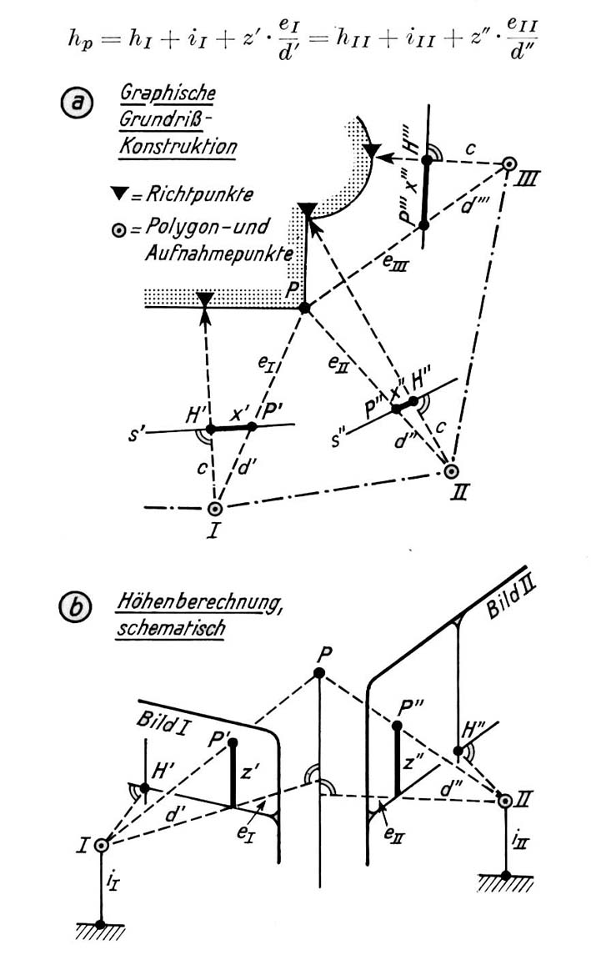
Fig. 5: Procedimiento de Meydenbauer (extraída de [16])

Si bien los procedimientos de Laussedat y Meydenbauer significaban todo un adelanto, ambos chocaban en algún momento con un grave problema: la identificación de un mismo punto en dos fotografías. En el caso de los edificios que relevaba Meydenbauer este inconveniente no era tan grave por la gran cantidad de puntos fácilmente reconocibles, pero en el caso de paisajes rurales se estaba en serias dificultades. Además, el dibujo de los rasgos cartográficos debía hacerse punto a punto.

El estereocomparador de Pulfrich

La dificultad planteada por la identificación de puntos homólogos pudo ser resuelta de manera radical por Pulfrich en 1901 mediante el empleo de la visión y medición estereoscópicas. Pulfrich había tenido activa participación en el diseño del telémetro estereoscópico en Zeiss Jena, el cual incluía en los planos imágenes del anteojo binocular las semiimágenes de la escala estereoscópica de Rollet y conocía, además, la propuesta de Stolze (1892) de desplazar micrométricamente cuadrículas sobre fotografías estereoscópicas, logrando de esta manera que la imagen fusionada estereoscópicamente de las dos cuadrículas se percibiese como moviéndose en profundidad [16]. En la fig. 6 se puede ver el principio de la marca flotante: si las marcas M’ y M” se mueven paralelamente a la dirección O’ O” sobre ambas imágenes, el observador, con sus ojos en O’ y O”, percibirá una sola marca M en el espacio que se acerca o aleja; de esta manera, cuando se percibe que la marca M “toca” el modelo estereoscópico en un determinado detalle, las marcas M’ y M” estarán posadas en detalles homólogos con una precisión bastante alta.

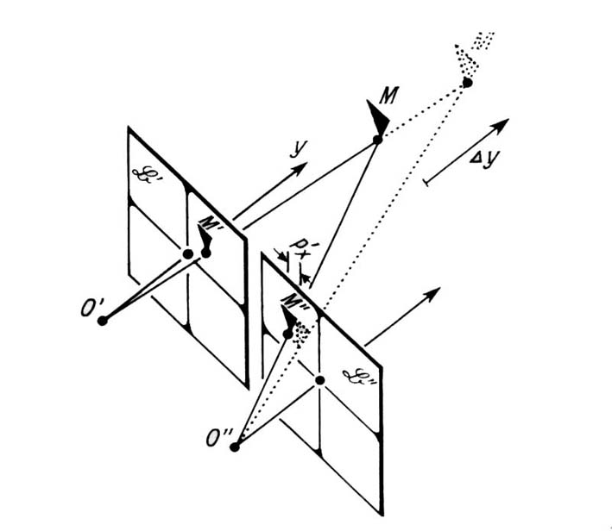
Fig. 6: Indice móvil o marca flotante extraída de [16]

El instrumento construido por Zeiss en 1901 según esos principios es el estereocomparador de Pulfrich (fig.7).

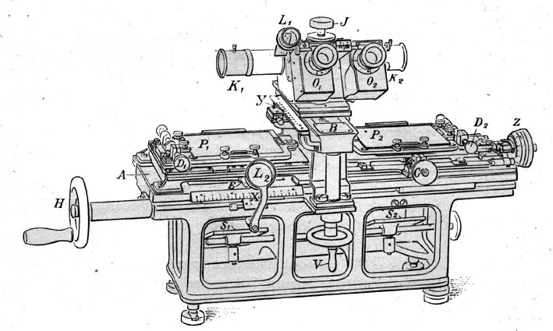

Fig. 7: Estereocomparador de Pulfrich (15)

Este instrumento, al eliminar el problema de la identificación de puntos homólogos, y permitir la medición de coordenadas y paralajes con alta precisión, marca uno de los hitos fundamentales de la Fotogrametría, y su llegada fue muy oportuna pues, al decir de Schwidefky [26], “la Fotogrametría se encontraba en situación desesperada”. Para Burkhardt [7] este instrumento“encontró amplia aceptación y se constituyó en la piedra angular de otras innovaciones”.

Teniendo en cuenta que Wheatstone en 1838 había diseñado un estereoscopio, y que Brewster en 1849 construyó el de bolsillo y Helmholtz en 1857 el de espejos, Blachut [4] considera que se tardó mucho tiempo en llegar a la estereofotogrametría y señala que “ .... la estereofotogrametría hubiera podido introducirse desde la época de Laussedat. Sin embargo, el camino del progreso está compuesto de meandros más que de tangentes”, y luego añade que los investigadores se dejan absorber por detalles para superar obstáculos a metas parciales en lugar de “ ... involucrarse en problemas generales de fondo, a lo ‘Julio Verne’”, con lo cual, si bien puede cometerse omisiones y ambigüedades, se puede avanzar cortando “los meandros”.

En el estereocomparador se procesaban fotogramas terrestres tomados con los ejes de ambas cámaras paralelos entre sí y perpendiculares a la base o, en todo caso, ejes paralelos entre sí y con una cierta desviación con respecto a la perpendicular a la base. En estas situaciones, las coordenadas en el espacio de un punto se obtenían a partir de fórmulas sencillas. De ahí en adelante, el dibujo del mapa se hacía de la misma manera que si esos puntos hubieran sido obtenidos por procedimientos de la Topografía. Con una buena cantidad de puntos aislados, convenientemente elegidos y volcados sobre el papel, se interpolaban las curvas de nivel y demás rasgos cartográficos.

El estereoautógrafo de von Orel

El gran avance que significó el estereocomparador de Pulfrich no permaneció estático. En realidad, él mismo era toda una invitación a ser perfeccionado y convertido en un instrumento que superara los inconvenientes derivados del lento y tedioso dibujo punto por punto. La tarea no parecía difícil. Era sólo cuestión de transmitir adecuadamente por algún dispositivo mecánico los movimientos de las fotografías. La idea reemplazar los rayos ópticos por regletas mecánicas y de colocar un lápiz en su intersección, o en otro punto equivalente a ésta, no tardó en llegar.

En el año 1914, la casa Zeiss pudo construir con todo éxito el aparato diseñado por von Orel que iba a cambiar la Fotogrametría de manera radical. El estereoautógrafo de von Orel, está construido sobre la base del estereocomparador de Pulfrich al que se acopló un dispositivo de regletas mecánicas que transmiten los valores de las coordenadas de los puntos de los fotogramas. Las figuras 8 y 9, son elocuentes y muestran cómo funciona el instrumento. El lápiz, aunque no está colocado en la intersección de las regletas que materializan los rayos homólogos, dibujará la posición correcta del punto en el mapa, puesto que se mueve solidariamente con el puente de la base en un arreglo que incluye el artificio del paralelogramo de Zeiss.
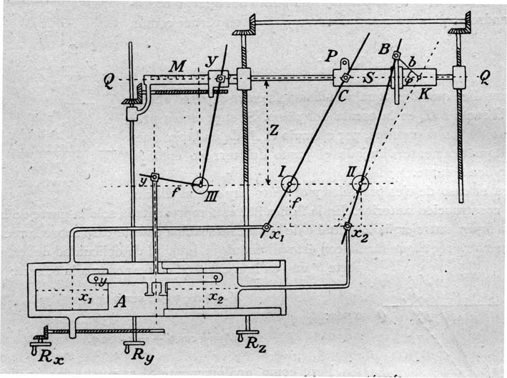
Fig. 8: Esquema del Estereoautógrafo de von Orel (extraída de [15])

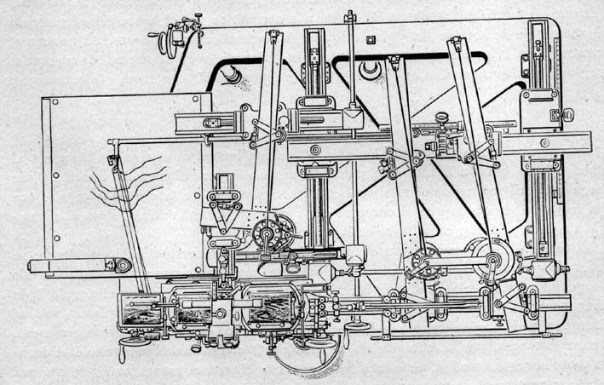
Fig. 9: Estereoautógrafo de von Orel (extraída de [15])

El estereoautógrafo de von Orel fue el primer aparato que permitía el trazado continuo de los rasgos cartográficos, especialmente de las curvas de nivel, lo cual posibilitaba una representación del relieve mucho más fiel que la brindada por los anteriores procedimientos de interpolación. Pero, además de todo esto, la velocidad con que podía cartografiarse el terreno, casi independientemente de su complejidad, colocaba a la nueva técnica fuera de toda comparación con la lenta y costosísima tarea topográfica tradicional. La euforia desatada por este acontecimiento fue enorme y ha quedado reflejada en libros escritos en esa época y hasta muchos años después. Leídos hoy esos libros, salta nítidamente en casi todos ellos una evidente exageración: el empelo del adjetivo “automático” para calificar el procedimiento.

Schwidefky [26] en 1943 escribió “El problema del trazado automático de cartas a base de fotogramas estereoscópicos queda , por consiguiente, completamente resuelto con el estereoautógrafo, con cuyo empleo la estereofotogrametría terrestre ha dado en todo el mundo resultados de gran valor”.

En el conocido tratado de Jordan, Eggert, Kneissl [16], de 1972 se habla del “cartografiado automático” (automatische Kartierung) de fotografías terrestres.

Finsterwalder en la segunda edición de su libro “Photogrammetrie” de 1952 [10] habla de “..la medición automática (automatische Einmessung) de líneas, especialmente de las tan importantes curvas de nivel”, para agregar luego “ Con él (el estereoautógrafo) se presenta a la Topografía un método, con el cual ningún otro parece capaz de competir, aun cuando este nuevo instrumento pese 1700 Kg y cueste 30.000 marcos alemanes”. En la siguiente edición de este libro, en 1968, se considera la situación con más serenidad y se habla de “medición continua” (kontinuierlich Einmessung).

De la Puente, en España, en su libro “Fotogrametría” [9] de 1950 persiste en la exageración de los autores citados anteriormente y nos dice que el estereoautógrafo “... realiza automáticamente el dibujo de la proyección horizontal del terreno y el de las curvas de nivel”. Lo mismo ocurre con Saralegui y Limeses [19] en Argentina: hablan de “un aparato automático europeo”.

En realidad, la exageración incurrida en el uso del adjetivo “automático” es bastante comprensible, y perdonable, si se piensa en la enorme simplificación de las tareas cartográficas que posibilitaba el estereoautógrafo. Un trabajo que requería meses, o años, podía realizarse en pocas semanas. Los trabajos de campo quedaban reducidos a un mínimo, y la mayor parte de la tarea con la nueva técnica se llevaba a cabo por medio de operadores cómodamente sentados en una oficina. La producción cartográfica podía incrementarse drásticamente convirtiéndose en una suerte de proceso industrial. Se empezaba a hablar de rendimientos, o productividad, de Kilómetros cuadrados por día, o de Hectáreas por hora.

Sin embargo, las grandes esperanzas depositadas en una amplia difusión del estereoautógrafo no llegaron a cumplirse. Finsterwalder [10] explica esta circunstancia de manera algo curiosa. “De ello no sólo fue culpable la primera guerra mundial, que comprobó la inutilidad del método para fines militares, sino el hecho de que el procedimiento es sólo posible cuando se puede encontrar estaciones de toma fijas con vistas libres y favorables al terreno a relevar. Este es el caso solamente en las montañas, pero no en regiones llanas como sucede en tierras cultivadas y cultivables”.

Desarrollos de restituidores para Fotogrametría Terrestre en España y Argentina

De la Puente en su libro [9] menciona la construcción de un aparato similar al estereoautógrafo en España en 1923. Su autor, el Coronel español Jesús Ordovás, lo llamó “Cartógrafo”, denominación “sencilla y muy en consonancia con la modestia de su autor”. Lo cierto es que ese aparato fue construido por la casa Kern de Suiza bajo la dirección de su inventor después de una “... dura y minuciosa controversia con las patentes de la especialidad de otros países, y principalmente con las alemanas de la casa Zeiss”. En el año 1950 el instrumento seguía en uso en el Instituto Geográfico “con excelente rendimiento”.

En Argentina, en el año 1920, se construyó el “Estereógrafo”, que fue perfeccionado en 1926 [19]. Distintos modelos de este aparato han prestado servicio durante muchos años en el Instituto Geográfico Militar y en la empresa privada “Instituto Fototopográfico Argentino”, propiedad de los inventores. Como dato curioso, cabe mencionar que esa empresa, cuya sigla era IFTA, nacida con ese aparato “made in Argentina” en los días de la Fotogrametría Terrestre, se convirtió después en pionera de la Fotogrametría Aérea. Don Antonio Saralegui solía jactarse de que IFTA había cobijado el primer instrumento restituidor universal en toda América. En efecto, varios años antes que en cualquier otro país americano, en Buenos Aires comenzaba gallardamente su labor un flamante aparato Wild A5.

La Fotogrametría Aérea

Mucho antes de la aviación, y aun antes de intentar tomas aéreas desde globos o dirigibles, se hicieron ensayos con fotografías desde la parte más alta de laderas escarpadas. La similitud entre las tomas aéreas y un mapa resultaba muy atractiva. En 1897, el austríaco T. Scheimpflug comenzó sus importantes trabajos sobre rectificación, técnica que con el correr del tiempo adquiría gran difusión, al punto que en su libro de 1968, Finsterwalder la considera como “el procedimiento más difundido de la Fotogrametría” [11]. Esto era particularmente cierto en países de grandes llanuras como Argentina, por ejemplo.

Scheimpflug no se conformó sólo con la rectificación, que era un procedimiento que no reconstruía el relieve y, en 1898, sentó las bases de la idea de la proyección doble.

En la Fotogrametría Aérea no se conocen las posiciones y orientaciones de la cámara de toma; tampoco los fotogramas están en planos verticales, ni sus ejes son paralelos. Por lo tanto los aparatos no pueden ser tan sencillos como el estereoautógrafo, donde las regletas trabajan siempre en un plano.

En 1915 Gasser, con las ideas de Scheimpflug, construyó su Proyector Doble (Doppelprojektor), que puede considerarse como el primer aparato restituidor apto para fotografías aéreas con buen funcionamiento [11]. La fig. 10 muestra un esquema de ese aparato. La observación de las imágenes proyectadas en la mesa medidora se hacía por el método anaglífico

En 1920 Nistri construyó su Fotocartógrafo, también con el sistema anaglífico.

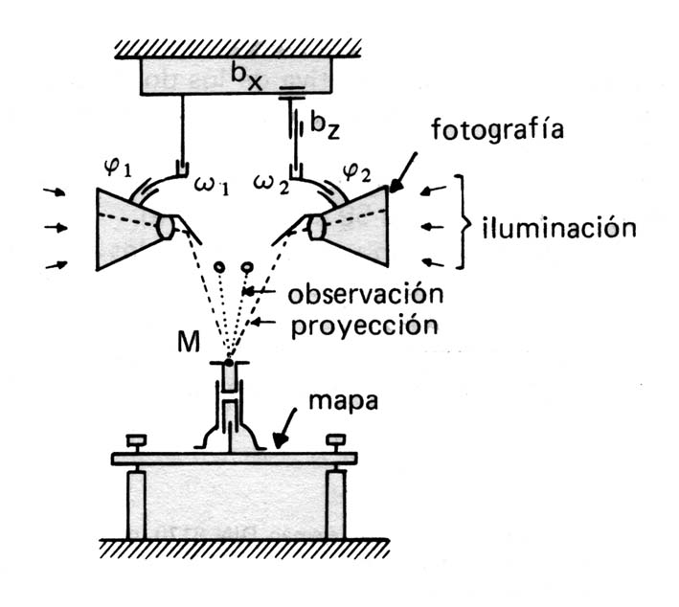
Fig. 10: Proyector doble de Gasser (extraída de [7])

Los procedimientos de orientación fueron estudiados por S. Finsterwalder en 1899, quien propuso resolver el problema en tres pasos: orientación interior, orientación relativa y orientación absoluta. Gasser también desarrolló procedimientos prácticos de orientación.

Sin embargo, fue Otto von Gruber en 1924 el que resolvió el problema de las orientaciones de la manera más sistemática y completa. Con esto se lograba evitar el manejo de las extensas fórmulas de la Fotogrametría Analítica, algo que quedó perfectamente expresado en su conocido lema: Fotogrametría es el arte de evitar todo cálculo.

En 1921, W. Bauersfeld propuso una elegante solución para trabajar con el principio de Porro-Kope (fig.11), con la cual Zeiss construyó el estereoplanígrafo, cuyo esquema se ve en la fig. 12. “En su época, el estereoplanígrafo era el esterorestituidor más exacto” [7].

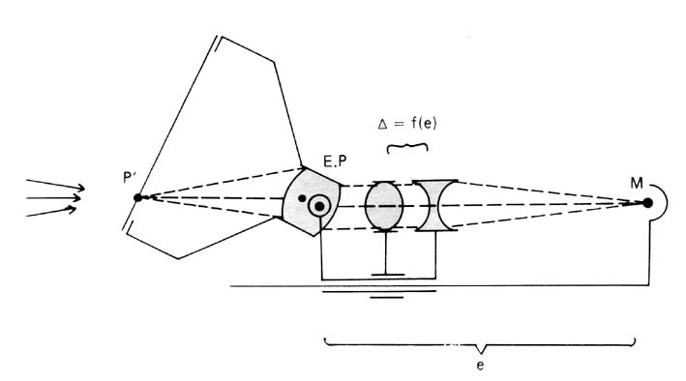
Fig.11: La distancia entre las lentes es variable y permite enfocar automáticamente cualquier punto del fotograma en M (extraída de [7])

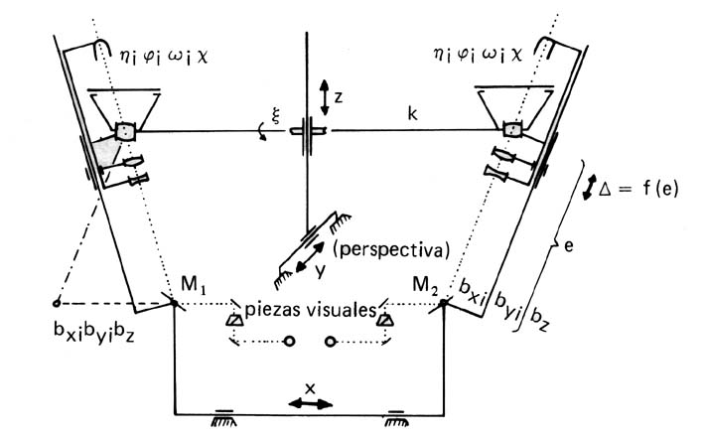
Fig. 12: Esquema de la proyección óptica del Estereoplanígrafo de Zeiss (extraída de [7])

A partir de 1921, Santoni en Italia retomó la proyección mecánica con su Autoreductor, al que siguieron posteriormente toda una serie de diseños “... con abundancia de ingeniosas ideas, por ejemplo, la eliminación de los efectos de la distorsión de la lente, de curvatura terrestre y refracción” [7]. La fig. 14 muestra el esquema de uno de los instrumentos de Santoni.

Desde 1936, Wild, de Suiza produjo solamente instrumentos de proyección mecánica. El Wild A7 (fig. 13) fue un aparato de amplia difusión. Varios años después, en 1960, Zeiss Oberkochen también cambió a la proyección mecánica con instrumentos como el Planimap y el Planicart que lograron una buena aceptación en el mercado.
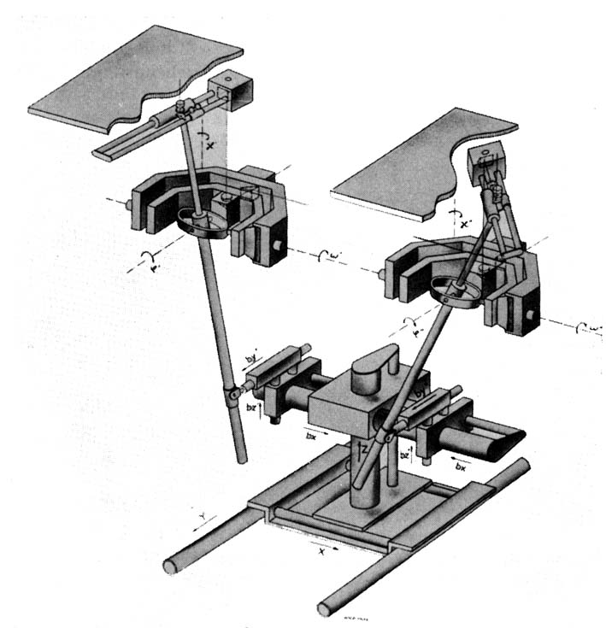
Fig. 13: Esquema de la proyección mecánica del Autógrafo modelo Wild A7 (extraída de [16])

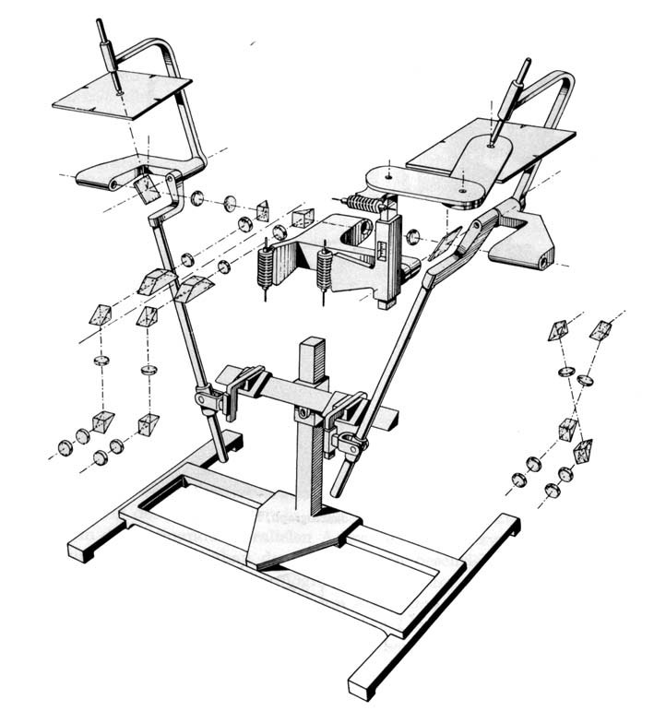
Fig. 14: Esquema del Estereocartógrafo de Santoni modelo IV (extraída de [7 ])

Otros instrumentos importantes que puede mencionarse son: es estereometrógrafo y estereotrigomat de Zeiss Jena, el esterotopógrafo D diseñado por Poivilliers de la Sociedad de Optica y Mecánica de Alta Precisión de París y los PG, 2 y 3 la compañía Kern de Aarau, Suiza.

Gasser y von Gruber también propusieron y diseñaron procedimientos para la concatenación de modelos dando nacimiento a la aerotriangulación. Para materializarla se fabricaron instrumentos como el Multiplex (fig. 15), o se introdujeron artificios como el paralelogramo de Zeiss que permitían la concatenación de modelos sólo con dos proyectores.

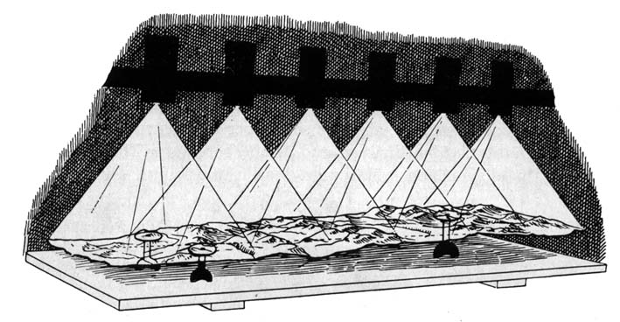

Fig. 15:Esquema del instrumento Multiplex (extraída de [11])

La Fotogrametría Aérea adquiere con los aparatos restituidores analógicos una rápida y formidable difusión. A pesar de su precio, en general elevado, las fábricas, principalmente europeas, los producen en gran número y los comercializan en todos los rincones del planeta. El camino abierto por el estereoautógrafo de von Orel en la Fotogrametría Terrestre se ensancha considerablemente y, algo mucho más importante, la producción de mapas y planos de todo tipo se incrementa drásticamente.

La modalidad analógica llegó a calar profundamente en la Fotogrametría. Un ejemplo: hasta la sencilla fórmula de paralajes, empleada para calcular desniveles aproximados partiendo de diferencia de paralajes, había originado la construcción de un pequeño dispositivo mecánico que permitía obviar el uso de esa fórmula, que no resultaba práctica para el empleo de la regla de cálculo por la presencia de una suma en el denominador (fig. 16). Otro ejemplo: el genio de Hermenegildo Santoni no se agotó en el diseño de aparatos restituidores; también diseñó un ingenioso dispositivo que él designó “Periscopio Solar”, mediante el cual se fotografiaba el sol con una cámara solidaria con la principal. Con la posición del sol en esa fotografía auxiliar era posible calcular los ángulos omega y fi de la orientación exterior de la cámara principal. Como para ello era necesario conocer la posición del sol en el instante de toma, lo cual implicaba el empleo de fórmulas de la trigonometría esférica, cuyo manejo era ligeramente engorroso, Santoni inventó el remedio analógico que se muestra en la fig.17.

En el esplendor de la etapa analógica, hasta se incubó otro lema, “Quien mucho calcula, piensa poco”, citado por Kraus [17] para enfatizar el fuerte arraigo de los procedimientos analógicos, aun en la década del ’60 cuando las computadoras, si bien incipientes, eran ya una realidad. Este lema iba más lejos que el de von Gruber, que, al fin y al cabo, sólo proponía evitar los cálculos, puesto que insinuaba que el fotogrametrista que se aventuraba a proponer métodos numéricos no hacía trabajar demasiado a su cabeza.
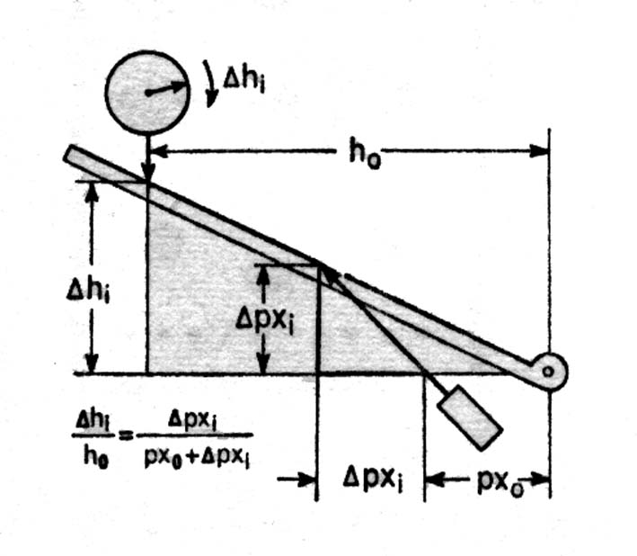
Fig. 16: Computadora analógica para resolver la fórmula de paralajes (extraída de [1])
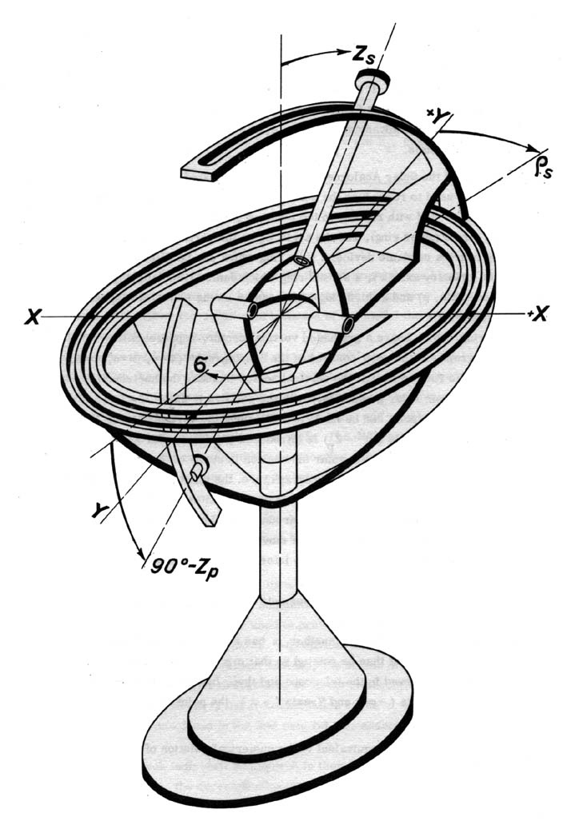

Fig.17: Computadora analógica para calcular ω y ϕ con datos del periscopio solar (extraída de [14])

El Restituidor Analítico

Con el advenimiento de la Computación el citado lema de von Gruber pierde naturalmente toda su vigencia. Mal puede mantenerse un arte basado en la eliminación de los cálculos cuando las computadoras permiten hacerlos a altísimas velocidades.

Sin embargo, la transición de la Fotogrametría Analógica a la Analítica fue particularmente lenta. Durante muchos años coexistieron procedimientos analógicos y analíticos. En los años ’60 el Restituidor Analítico, cuyo genial creador fue el ingeniero geodesta finlandés Uki Helava, tenía un costo prohibitivo. Sólo en los años ’80 los precios de los restituidores analíticos comenzaron a parecerse a los de los analógicos. La fig. 18 muestra un esquema del restituidor analítico.

El trabajo en un restituidor analítico es prácticamente idéntico al que se lleva a cabo en un restituidor analógico. El operador, después de haber llevado a cabo las orientaciones, ingresa una terna de valores X, Y, Z, que la computadora procesa muy rápidamente empleando las ecuaciones de colinealidad y calcula las coordenadas x’, y’, x”, y” de los puntos en los fotogramas. Unos servomotores mueven los sistemas de observación según esos valores y, con ésto, las marcas medidoras apuntan a puntos homólogos. De esta manera, se establece una correspondencia entre la terna X, Y, Z, en el modelo y los pares de coordenadas x’, y’, en la imagen izquierda y x”, y” en la derecha. En el aparato analógico sucede exactamente lo mismo pero a través de algún dispositivo analógico. En un aparato de proyección mecánica, por ejemplo, esa correspondencia se realiza por medio de varillas mecánicas.

Z
Computadora
Y
X
Programas y Control Terrestre
x” y” x’ y’
y”
y’
x”
x’

Fig. 18: Esquema de un Restituidor Analítico

El restituidor analítico, al no depender de dispositivos ópticos o mecánicos para la formación del modelo, trajo una sensible mejora en la precisión y, además, posibilitó el empleo de cualquier tipo de fotografía, o aun de imágenes no fotográficas. Otra ventaja importante resultó la facilidad con que podían corregir errores sistemáticos como la distorsión de la lente, la variaciones dimensionales de la película y los efectos de la refracción atmosférica y curvatura terrestre. No menos importante que lo anterior fue la posibilidad de emplear altas redundancias con un tratamiento según mínimos cuadrados. Sin embargo, los grandes beneficios de la Fotogrametría Analítica no estuvieron en el restituidor analítico, el cual desde un punto de vista ergonómico no resultaba muy distinto de sus antecesores analógicos, sino en el formidable cambio en las técnicas de Aerotriangulación.

Un híbrido muy popular

Los restituidores analógicos no cedieron mansamente el paso a los restituidores analíticos. Claro que para ello debieron sacrificar en buena parte su esencia y someterse a un proceso de computarización o informatización. Este proceso consistía en adaptar sensores que captaban las tres coordenadas del modelo. Estas coordenadas eran enviadas a una computadora, con lo cual era posible almacenar el mapa en formato digital a través de un sistema CAD. De esta manera, la gran cantidad de aparatos analógicos esparcida por todo el mundo pudo ser reciclada y su vida útil se prolongó por varios años. Es posible que muchos de esos aparatos se encuentren hoy, en plena era de la Fotogrametría Digital, todavía en uso.

Aerotriangulación Analítica

La aerotriangulación analógica concatenaba los modelos de una pasada en los aparatos analógicos. Estos eran, o bien del tipo Multiplex con varios proyectores (fig. 15), o aparatos con paralelogramo de Zeiss, o algún otro dispositivo equivalente. La muy desfavorable propagación de errores tenía una cierta ventaja: el efecto de la doble sumatoria en los errores de transferencia hacía que, aun considerando que esos errores fueran accidentales, las deformaciones finales de la pasada tenían una apariencia sistemática. Estas deformaciones podían evaluarse mediante el empleo de puntos de control terrestre al comienzo, en el medio y al final de cada pasada. La compensación era principalmente gráfica y consistía en dibujar parábolas que permitían interpolar las deformaciones en las tres coordenadas para cualquier punto. La precisión de esos procedimientos era muy limitada porque no respondían a una verdadera compensación por mínimos cuadrados.

La evolución de la aerotriangulación analítica está caracterizada por muchos meandros, pero no solamente por los motivos expuestos en la frase de Blachut citada anteriormente. Sucedía que el motor del cambio, en este caso la computadora, era algo que evolucionaba día a día. Una cosa era pretender resolver la compensación en bloque por un método riguroso con las computadoras de 1960 y otra muy distinta era hacerlo con las computadoras de 1990.

Compensación en Bloque
Fotografía
Haz de Rayos
Modelos ó Modelos
Calculados Medidos
Pasadas ó Pasadas
Calculadas Medidas
Orientación Relativa
Formación de la Pasada
Formación de la Pasada
1
2
3
4

Fig. 19: Distintos caminos para la compensación en bloque(preparada en base a [27])

Evidentemente, la mejor solución era hacer la compensación en bloque por mínimos cuadrados según haces de rayos (camino 1 de la fig. 19). Esta solución implicaba manejar sistemas de ecuaciones de un elevado numero de incógnitas (6 por fotografía, es decir, 6000 para 1000 fotografías) y fue propuesta por Schmid [21] en 1956. Su implementación requería una computadora monstruosa para la época. Douane Brown [6] también trabajó con esta idea y desarrolló un programa que no estaba a la venta. El usuario debía enviar los datos y recibía los resultados, a un costo nada despreciable.

Por este motivo alcanzaron un auge importante algunas soluciones híbridas como la indicada por el camino 4 de la fig 19. En el instrumento analógico se formaban las pasadas y éstas eran luego procesadas por un programa de compensación en bloque por polinomios. De esta manera, el número de incógnitas se reducía drásticamente (entre 8 y 12 por pasada según el tipo de polinomio), con lo cual la compensación podía llevarse a cabo en computadoras no demasiado potentes y de costo accesible. Otra posibilidad muy empleada fue la indicada por el camino 3 de la figura citada. Aquí, los modelos eran medidos de manera independiente en el aparato analógico para ser concatenados luego por software [23]para formar la pasada y continuar como en el caso anterior con la compensación por polinomios.

Estas soluciones, que no requerían computadoras onerosas, fueron muy empleadas durante la década del ’70, y aún en la del ‘80, a pesar de que no brindaban una solución rigurosa de acuerdo a mínimos cuadrados. En esto tuvo mucho que ver la generosidad de G. H. Schut, del National Research Council de Canadá, que puso sus programas [24] y [25] gratuitamente a disposición de la comunidad fotogramétrica internacional.

Desde la década de los ’60, Ackermann consciente de que las empresas fotogramétricas, especialmente en la parte privada, no poseían estéreo ni monocomparadores, y de que, por lo tanto, no podían leer coordenadas en los fotogramas, propuso la compensación por modelos independientes (camino 2 de la fig. 19). Aquí también el número de incógnitas es muy alto (7 por modelo, aunque divididas en 4 y 3, por la separación entre planimetría y altimetría), pero las mediciones, coordenadas de modelo, podían hacerse en los aparatos restituidores analógicos. Los resultados eran bastante mejores que los de la compensación por polinomios y se aproximaban bastante a los de la compensación por Haces de Rayos. Era muy conocido el programa PATM del grupo de Ackermann de la Universidad de Stuttgart [2], que requería una importante computadora y que se comercializaba a un costo también importante en la década del ’70. El empleo de esos programas quedaba, por tanto, restringido a grandes organismos cartográficos estatales o a empresas privadas de envergadura. Sólo a mediados de la década de los ’80, y con el advenimiento de las computadoras personales, los programas de compensación en bloque por mínimos cuadrados adquirieron una difusión realmente importante. Su precio había descendido considerablemente y pasaron a formar parte del software opcional provisto al adquirir un restituidor analítico.

Los desarrollos de software para la compensación de la Triangulación Aérea marcan todo un hito en la historia del diseño y elaboración de técnicas fotogramétricas. Estos desarrollos comienzan a ser contribuciones importantes y las Universidades encuentran una nueva e interesante posibilidad en este terreno. En épocas de la Fotogrametría Analógica todos los avances se producían en el desarrollo de instrumentos y, por lo tanto, las contribuciones de grupos de investigación fuera de la grandes fábricas de instrumentos eran realmente exiguas.

La transición actual

En este tiempo se asiste a la transición que lleva de los procedimientos analíticos a los digitales. El arrollador desarrollo de la informática, especialmente a partir de 1980, que hizo posible, a un costo razonable, el almacenamiento de grandes cantidades de datos, y que redujo los tiempos de procesamiento a valores increíblemente pequeños, trajo como consecuencia la irrupción de los procedimientos digitales en la Fotogrametría.

Los procedimientos digitales eran de uso corriente en la Teledetección desde la década del ’70, pero la Fotogrametría se había mantenido casi impermeable a ellos hasta bien entrada la década del ‘80. Había un fuerte contraste entre el tamaño de un píxel en el terreno, del orden de un hectómetro que ofrecía la Teledetección, y las precisiones centimétricas de la posición de un punto en el terreno que la Fotogrametría obtenía rutinariamente en relevamientos con bajas alturas de vuelo.

La barrera existente entre los procedimientos digitales y la Fotogrametría comenzó a perforarse a partir de los ’90 dando comienzo a una transición que, al igual que otras transiciones, al principio no resultó demasiado agresiva puesto que los nuevos procedimientos estaban muy influenciados por la tecnología anterior. Se encontraban opiniones como la siguiente: “un restituidor digital no difiere demasiado de un restituidor analítico” [8]. Sin embargo, pronto se comenzó a advertir las grandes posibilidades del tratamiento digital y la agresividad no tardó en aparecer. Es así que en 1988, Helava ya sostenía que “En Fotogrametría Digital, la operación manual es la antítesis de la eficiencia; ella debe ser evitada” [13].

En los últimos años, el avance de los procedimientos digitales ha sido considerable. Se ha conseguido la correspondencia automática de imágenes con precisiones subpixel, con lo cual varias tareas fotogramétricas como las orientaciones, la rectificación, la confección de la ortofoto, o la aerotriangulación, se agilizan más que notablemente y podrían llevarse a cabo casi sin participación de un operador humano [2] y [3].

Ante la dificultad de montar cámaras digitales en aeronaves, la Fotogrametría ha venido empleando hasta ahora un procedimiento híbrido: obtención de fotografías con la cámara analógica tradicional y posterior digitalización empleando scanners de alta precisión. Sin embargo, en estos últimos años se han producido grandes avances en la construcción de tales cámaras digitales con una calidad de imagen y precisión similar a la de la cámaras aéreas tradicionales. Los primeros modelos de esas cámaras ya están en el mercado.

Una consideración especial merece el tratamiento fotogramétrico de las imágenes satelitales. Desde hace varios años se dispone de imágenes con tamaño de píxel compatible con las precisiones cartográficas de las escalas pequeñas. Las imágenes del sistema SPOT, por ejemplo, tienen un píxel de 10 m en el terreno en el modo pancromático y, además, cobertura estereoscópica. El satélite indio IRS en operación desde hace algún tiempo brinda un tamaño de píxel de 6 m. Muy recientemente han aparecido sistemas que ofrecen resoluciones del orden de 1 m, como, por ejemplo, Ikonos, Eros y Quick Bird, o el ruso Spin que, a diferencia de los tres primeros que emplean barredores, trabaja con cámaras fotográficas convencionales con focales de 350 y 1000 mm.

En esta misma revista, se ha publicado un artículo realmente esclarecedor [18] sobre el estado actual y las posibilidades futuras de estas imágenes de alta resolución. En ese artículo se hace también hincapié en la convergencia cada vez mayor entre Fotogrametría y Teledetección: la Fotogrametría aprovechando las técnicas de procesamiento digital de la Teledetección para la determinación de puntos homólogos y la Teledetección haciendo uso de conceptos fotogramétricos como orientación exterior o aerotriangulación para conseguir una determinación más precisa de la posición del satélite. Además, si el usuario contara con información sobre el sensor, similar a la orientación interior de la Fotogrametría, y si tuviese la posibilidad de emplear modelos digitales del terreno propios, podría mejorar significativamente la calidad de los resultados, algo que es sólo posible si el proveedor entrega la imagen cruda.

Otra circunstancia muy interesante que ha aparecido en esta etapa digital es la amplia participación de las Universidades, y de numerosos equipos de trabajo, en el diseño de los sistemas de Fotogrametría Digital, algo que, como se mencionó anteriormente, se había insinuado en la etapa analítica con el desarrollo de software para la Aerotriangulación. Grün [12]señala: “En los tiempos de la Fotogrametría Analógica y en los primeros años de la Fotogrametría Analítica, los fabricantes eran la fuerzas directrices”, mientras que hoy “ ..... mediante el uso e integración de componentes de hardware de bajo costo los sistemas digitales pueden ser armados por virtualmente cualquiera con conocimientos suficientes en Fotogrametría Digital”, algo que se comprueba fácilmente si se pasa revista a la poblada oferta que se muestra en cualquier publicación de la especialidad, donde aparecen “ ..... más productos de los que estaban disponibles en cualquier momento de la época de los estéreo restituidores analógicos y analíticos”[12].

Conclusiones

Un nacimiento con los métodos gráficos de Laussedat y Meydenbauer, un corto interregno analítico posibilitado por el estereocomparador de Pulfrich y la sencillez de las fórmulas de pares de fotogramas con ejes de cámara paralelos, una extensa etapa analógica que comenzó con el estereoautógrafo de von Orel en la Fotogrametría Terrestre y continuó con sus sucesores de la Fotogrametría Aérea, una transición larga y suave entre las etapas analógica y analítica y, finalmente, una transición de los procedimientos analíticos a los digitales que al principio parecía tímida, pero que se ha acelerado notablemente en estos últimos años, son las características salientes de la corta historia de la Fotogrametría.

La Fotogrametría se encuentra hoy ante todo un verdadero desafío. Schenk[20] señala que “Los fundamentos de la Fotogrametría permanecen inalterados, pero el entorno operacional ha cambiado significativamente”. Es tarea de los jóvenes fotogrametristas adaptarse a este nuevo entorno y tendrán ante sí una amplísima posibilidad de desarrollar métodos y procedimientos propios para las más diversas aplicaciones, algo que en las etapas anteriores no resultaba del todo posible.

Para finalizar, otra frase de Schenk[20]: “Con las imágenes en forma digital, existen ahora oportunidades casi sin límite para que la Fotogrametría siga floreciendo”.

REFERENCIAS

[1] Albetz J., Keiling W.: Manual Fotogramétrico de Bolsillo. Herbert Wichmann Verlag, Karlsruhe 1972.

[2] Ackermann F., 1996. Photogrammetry today. ITC Journal 3/4.

[3] Ackermann F., Krzystek P., 1997. Complete Automation of Digital Aerial Triangulation. The Photogrammetric Record, Vol. XV, No. 89.

[4 ] Blachut T.: Los primeros días de la Fotogrametría. Desarrollo histórico de los equipos y métodos fotogramétricos. Instituto Panamericano de Geografía e Historia. Pub. Nº 24, México, 1987.

[5 ] Bonneval H.:Photogrammetrie Generale. Editions Eyrolles, Paris, 1972.

[6 ] Brown D. C.: The bundle ajustment – progress and prospects. Invited paper, Comisión III, XIII Congress of The International Society of Photogrammetry, Helsinki, 1976.

[7 ] Burkhardt R.: Métodos e instrumentos analógicos. Desarrollo histórico de los equipos y métodos fotogramétricos. Instituto Panamericano de Geografía e Historia. Pub. Nº 24, México, 1987.
[8 ] Capanni G., F.: SISCAM softcopy photogrammetric workstation. International Archives of Photogrammetry and Remote Sensing, Vol. XXI, Part B2, Viena, 1996.

[9 ] De la Puente J. M.: Fotogrametría. Instituto Geográfico. Madrid, 1950.

[10] Finsterwalder R.:Photgrammetrie. Walter de Gruyter & Co, Berlin, 1952.

[11] Finsterwalder R., Hofmann W.:Photgrammetrie. Walter de Gruyter & Co, Berlin, 1968.

[12] Grün Armin, Digital Photogrammetric Stations Revised. International Archives of Photogrammetry and Remote Sensing, Vol. XXVII, Part B2, Viena, 1996.

[13] Helava U. V.: On System Concepts for Digital Automation . International Archives of Photogrammetry and Remote Sensing. Vol. XXVII, part B2, Commission II, Kyoto 1988.

[14] I.T.C. Text Book. Aerial Triangulation with Analogue Instruments.Delft, 1963.

[15] Jordan W.: Tratado General de Topografía. Tomo II. Editorial Gustavo Gili, Barcelona, 1944.

[16] Jordan, Eggert, Kneissl : Handbuch der Vermessungskunde. J. B. Metzlersche Verlagsbuchhandlung, ISBN 3 476 40011 5, Stuttgart 1972.

[17] Kraus Karl, Ecker Robert: Digitale Orthophotos und Geo-Informationssysteme. Festschrift für Prof. Dr. Ing. Egon Dorrer zum 60. Geburtstag. Universitär der Bundeswehr München, Studiengang Vermessungswesen, Heft 46, Neubiberg, 1994.

[18] Pérez C.: Convergencia y sinergia. Revista Datum XXI. Año I - nº 0 – Junio 2002, Madrid.

[19] Saralegui A., Limeses J., Garlan A.: Curso de Introducción a la Fotogrametría. Centro de estudiantes de Ingeniería “La Línea Recta”. Universidad de Buenos Aire , 1960.

[20] Schenk T.: Digital Photogrammetry. Terra Science, Ohio , 1999.

[21] Schmid H.H.: Analytical treatment of the problem of triangulation by stereophotogrammetry. Photogrammetria 13(1956 57) 2.

[22] Schut G. H.: An Introduction to Analytical Strip Triangulation with a Fortran Program. Publicación AP-PR 34 del National Research Council de Canadá. Diciembre de 1966.

[23] Schut G. H.: Formation of Strips from Independent Models. Publicación AP-PR 36 del National Research Council de Canadá. Julio de 1977.

[24] Schut G. H.: A Fortran Program for the Adjustment of Strips and of Blocks by Polinomial Transformation. Publicación AP-PR 33 del National Research Council de Canadá. Febrero de 1968.

[25] Schut G. H.: Adjustment of Bundles: Program Development, Phase 1. Publicación AP-PR 43 del National Research Council de Canadá. Octubre de 1972.

[26] Schwidefky K.: Fotogrametría Terrestre y Aérea. Editorial Labor, Barcelona, 1943.

[27] Schwidefky K, Ackermann F: Photogrammetry. B. G. Teubner, Stuttgart, 1976.

